ỦY BAN NHÂN DÂN THÀNH PHỐ HỒ CHÍ MINH
TRƯỜNG CAO ĐẲNG LÝ TỰ TRỌNG TP.HỒ CHÍ MINH
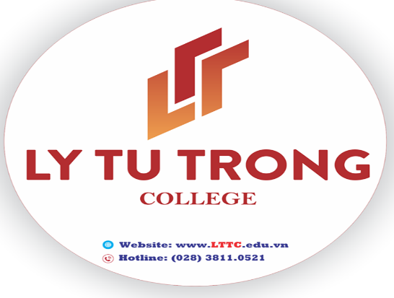

SÁNG KIẾN – KINH NGHIỆM
NĂM HỌC 2021 - 2022

ĐỀ TÀI

MỘT SỐ GIẢI PHÁP GÓP PHẦN XÂY DỰNG VÀ PHÁT TRIỂN VĂN HÓA ỨNG XỬ CỦA SINH VIÊN TẠI TRƯỜNG CAO ĐẲNG LÝ TỰ TRỌNG TP. HỒ CHÍ MINH

Họ và Tên: Phan Thị Thùy Trang
Khoa: Lý luận Chính trị

THÀNH PHỐ HỒ CHÍ MINH, THÁNG 1 NĂM 2022

MỤC LỤC

Bảng mô tả nội dung của sáng kiến 1
- Thực trạng 1
- Nội dung sáng kiến 6
- Hiệu quả mang lại 9
- Đánh giá phạm vi ảnh hưởng của sáng kiến 11
Bài viết sáng kiến 12
- Đặt vấn đề 12
- Khái quát lý luận 13
  - Khái niệm văn hóa, văn hóa ứng xử 13
  - Các nhóm văn hóa ứng xử của sinh viên 14
- Thực trạng văn hóa ứng xử của SV tại Trường hiện nay 16
  - Thực trạng 16
  - Các nguyên nhân của thực trạng trên 25
- 4. Giải pháp góp phần nâng cao văn hóa ứng xử cho sinh viên tại trường Cao đẳng Lý Tự Trọng TPHCM trong giai đoạn hiện nay 31
Kết luận 35
Tài liệu tham khảo 36
Phụ lục 37

DANH MỤC TỪ VIẾT TẮT

Sinh viên: SV
Giảng viên: GV
Cố vấn học tập: CVHT
Giáo viên chủ nhiệm: GVCN
Trung cấp: TC
Cao đẳng: CĐ

